INI AKU, UTUSLAH AKU!
“Makna Tentang Pemanggilan Dan Pengutusan Nabi Yesaya Serta Relevansinya
Bagi Pendeta”

SKRIPSI
Diajukan Kepada Institut Agama Kristen Negeri (IAKN) Toraja Untuk Memenuhi Salah
Satu Syarat Memperoleh Gelar Sarjana Teologi (S.Th)
OLEH
PERDI MASUANG
NIRM: 2020164442
PROGRAM STUDI TEOLOGI KRISTEN
INSTITUT AGAMA KRISTEN NEGERI (IAKN) TORAJA
2020
i

Judul | : INI AKU, UTUSLAH AKU!  “Makna Tentang Pemanggilan Dan Pengutusan Nabi Yesaya Serta  Relevansinya Bagi Pendeta”  Disiapkan Oleh
Nama | : Perdi Masuang
NIRM | :2020164442
Jurusan | : Teologi Kristen

Judul Skripsi | : INI AKU, UTUSLAH AKU!  “Makna Tentang Pemanggilan Dan Pengutusan Nabi Yesaya  Serta Relevansinya Bagi Pendeta”
Penulis | : Perdi Masuang
NIRM | : 2020164442
Jurusan/Prodi | : Teologi Kristen

Dosen Pembimbing : I. Yohanes Krismantyo Susanta, M.Th
H. Dr. Agustinus Ruben
Telah dipertanggungjawabkan dan dipertahankan oleh penulis di depan
penguji pada ujian sarjana (SI) Institut Agama Kristen Negeri (IAKN) Toraja, pada
tanggal 12 Agustus 2020.
Mengkendek, September 2020
Dewan Penguji
Penguji Utama
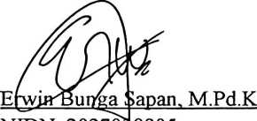
JNLDN.
Penguji Pendamping

Feriyanto, M.Si
NIP.199020120190310190
Ketua
Panitia Ujian
Fajc r Kelana, M.Th
NIP
e tari s
197902172008011016
iii
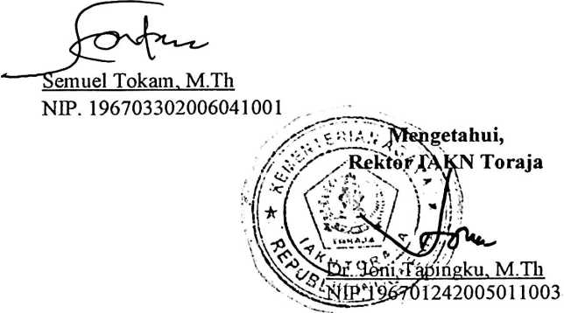
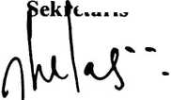
ABSTRAK
Perdi Masuang, NIRM 2020164442. Menyusun Skripsi dengan judul “Ini
Aku, Utuslah Aku! “Makna Pemanggilan Dan Pengutusan Nabi Yesaya Serta
Relevansinya Bagi Pendeta”. Dibimbing oleh Yohancs Krismantyo Susanta, M.Th
(Pembimbing I) dan Dr. Agustinus Ruben, M.Th (Pembimbing II). Karya ilmiah ini
diajukan kepada Istitut Agama Kristen Negeri (LAKN) Toraja,
Tulisan ini dilatar belakangi kerinduan penulis untuk mencari makna dari
pemanggilan dan pengutusan Nabi Yesaya serta relevansinya bagi pendeta secara
Alkitabia. Ini berangkat dari kritik penulis terhadap beberapa pendeta saat ini yang
melalaikan panggilan dan pengutusannya. Hal ini perlu diasah dan dipertajam
kembali melalui kajian Ekgegese Yesaya 6:1-13 dengan menggunakan pendekatan
gramatikal-historis, agar seorang pendeta dalam menjalani pemanggilan dan
pengutusannya ia laksanakan sesuai dengan kehendak Tuhan.
Setelah penulis mengadakan penelitian dan analisis sekaitan dengan makna
yang terkandung dalam pemanggilan dan pengutusan Nabi Yesaya maka
sesungguhnya pemanggilan dan pengutusan seorang pendeta harus dijalani dengan
penuh kesetian dan kesucian agar dapat menghasilkan tunas (umat) yang kudus sesuai
dengan jati diri yang memanggil dan mengutus yaitu TUHAN yang Maha Kudus.
Kata kunci: Eksegese, Pemanggilan dan Pengutusan, Nabi Yesaya, Pendeta, Kudus
ABSTRACK
Perdi Masuang, NIRM 2020164442. Compiled a thesis with the title “Here
am I, Send me! “Meaning the Summoning and Sending of Prophet lsaiah and
Relevance to Priest”. Supervised by Yohanes Krismantyo Susanta, M.Th. (Advisor 1)
and Dr. Agustinus Ruben, M.Th. (Advisor 2). This scientific paper submitted to State
Institute of Religion Toraja.
This paper is motivated by the yeaming of the writer to searched meaning the
summoning and sending of Prophet lsaiah and its relevance to the priest in a manner
of Biblical. Its departed from the writer’s criticism of some of the priest who are
ignorcd thcir summoning and sending. This matter nccds to bc sharpened and refined
through the study of the Exegesis lsaiah 6:1-13 by using a grammatical-historical
approach, so that a priest in undergoing his summoning and sending he does agree
with God.
After the writer conducted the research and analysis in relation to the meaning
that containcd in the summoning and sending the Prophet lsaiah then actually the
summoning and sending of a priest must be lived with full faithfulness and holiness
so that he can produce the holy shoots (members of a religious community) in
accordance with the identity who summon and send, namely the Most Holy God.
Key words: Exegesis, Summoning and Sending, Prophet lsaiah, Holy
vi

